

Российская Федерация

Новгородская область

АДМИНИСТРАЦИЯ БАТЕЦКОГО МУНИЦИПАЛЬНОГО РАЙОНА

ПОСТАНОВЛЕНИЕ

от 04.10.2021 № 633
п. Батецкий
Об определении границ, прилегающих к некоторым организациям и объектам территорий, на которых не допускается розничная продажа алкогольной продукции

В соответствии с Федеральным законом от 22 ноября 1995 года № 171-ФЗ «О государственном регулировании производства и оборота этилового спирта, алкогольной и спиртосодержащей продукции и об ограничении потребления (распития) алкогольной продукции» и постановлением Правительства Российской Федерации от 23 декабря 2020 года № 2220 «Об утверждении Правил определения органами местного самоуправления границ прилегающих территорий, на которых не допускается розничная продажа алкогольной продукции и розничная продажа алкогольной продукции при оказании услуг общественного питания», постановлением Администрации Батецкого муниципального района от 22.03.2013 «Об утверждении Способа расчёта расстояния от организаций и (или) объектов, на которых не допускается розничная продажа алкогольной продукции, до границ прилегающих территорий» Администрация Батецкого муниципального района ПОСТАНОВЛЯЕТ:

1. Утвердить перечень территорий, прилегающих к некоторым организациям и объектам, на которых не допускается розничная продажа алкогольной продукции в прилагаемой редакции.
2. Утвердить схемы границ, прилегающих к некоторым организациям и объектам территорий, на которых не допускается розничная продажа алкогольной продукции в прилагаемой редакции.
3. Признать утратившими силу постановления Администрации Батецкого муниципального района:
от 16.10.2013 № 626 «Об определении границ, прилегающих к некоторым организациям и объектам территорий, на которых не допускается розничная продажа алкогольной продукции»;
от 17.12.2014 № 853 «О внесении изменений в постановление Администрации муниципального района от 16.10.2013 № 626»;
от 08.04.2015 № 291 «О внесении изменений в постановление Администрации муниципального района от 16.10.2013 № 626»;
от 03.12.2018 № 1052 «О внесении изменений в постановление Администрации муниципального района от 16.10.2013 № 626».
4. Опубликовать постановление в муниципальной газете «Батецкий вестник» и разместить на официальном сайте Администрации Батецкого муниципального района в информационно-телекоммуникационной сети «Интернет».

Первый заместитель
Главы администрации Ж.И. Самосват

еа
№56п
УТВЕРЖДЕН
постановлением Администрации
Батецкого муниципального района
от 04.10.2021 № 633

ПЕРЕЧЕНЬ
территорий, прилегающих к некоторым организациям и объектам, на которых не допускается розничная продажа алкогольной продукции

№  п/п | Наименование территории | Местонахождение | Минимальное расстояние от организаций и объектов до границ прилегающих территорий,  (м)
Территории у детских, образовательных, медицинских организаций и объектов спорта
1. | Территория у муниципального автономного дошкольного образовательного учреждения «Детский сад п.Батецкий» | п. Батецкий, ул. Первомайская, д. 26 | 20
2. | Территория у филиала муниципального автономного дошкольного образовательного учреждения «Детский сад п.Батецкий» | д. Городня, ул. Юбилейная, д. 23 | 20
3. | Территория у муниципального автономного дошкольного образовательного учреждения «Детский сад д.Новое Овсино» | д. Новое Овсино, ул. Совхозная, д. 8 | 20
4. | Территория у муниципального автономного дошкольного образовательного учреждения «Детский сад д.Мойка» | д. Мойка, ул. Зеленая, д. 37 | 20
5. | Территория у филиала муниципального автономного дошкольного образовательного учреждения «Детский сад д.Мойка» | д. Вольная Горка, д. 82 | 20
6. | Территория у муниципального автономного общеобразовательного учреждения «Средняя школа п.Батецкий» | п. Батецкий, ул. Первомайская, д. 24 | 20
7. | Территория у филиала муниципального автономного общеобразовательного учреждения «Средняя школа п.Батецкий» | д. Городня, ул. Юбилейная, д. 9 | 20
8. | Территория у муниципального автономного общеобразовательного учреждения «Средняя школа д.Мойка» | д. Мойка, ул. Ветеранов, д. 6 | 20
9. | Территория у муниципального автономного общеобразовательного учреждения «Основная школа д.Новое Овсино им.Героя Советского Союза Георгия Туруханова» | д. Новое Овсино, ул. Школьная, д. 4 | 20
10. | Территория у филиала муниципального автономного общеобразовательного учреждения «Средняя школа д.Мойка» | д. Вольная Горка, д. 78 | 20
11. | Территория у муниципального автономного учреждения «Физкультурно-спортивный комплекс» | п. Батецкий, ул. Первомайская, д. 26 а | 20
12. | Территория у Батецкой больницы Государственного областного бюджетного учреждения здравоохранения «Новгородская центральная районная больница» | п. Батецкий, ул. Советская, д. 10 | 20
13. | Территория у фельдшерского пункта д. Вольная Горка | д. Вольная Горка, д. 92 | 20
14. | Территория у фельдшерско-акушерского пункта д. Воронино | д. Воронино, д. 26 | 20
15. | Территория у фельдшерско-акушерского пункта д. Городня | д. Городня, ул. Юбилейная, д. 36 | 20
16. | Территория у фельдшерского пункта д. Григорьево | д. Григорьево, д. 41 | 20
17. | Территория у фельдшерского пункта д. Косицкое | д. Косицкое, ул. Центральная, д. 28 | 20
18. | Территория у фельдшерского пункта д. Мелковичи | д. Мелковичи, ул. Молодежная, д. 20 | 20
19. | Территория у фельдшерско-акушерского пункта д. Мойка | д. Мойка, ул. Центральная, д. 13 | 20
20. | Территория у фельдшерско-акушерского пункта д. Новое Овсино | д. Новое Овсино, ул. Школьная, д. 2а | 20
21. | Территория у фельдшерского пункта д. Остров | д. Остров, д. 85 | 20
Территории у розничных рынков и вокзалов
22. | Территория у здания железнодорожного вокзала | п. Батецкий, ул. Линейная, д. 7 | 20

____________________________

УТВЕРЖДЕНА
постановлением Администрации
Батецкого муниципального района
от 04.10.2021 № 633

СХЕМА
границ прилегающей территории к муниципальному автономному дошкольному образовательному учреждению «Детский сад п.Батецкий», расположенному по адресу:
Новгородская область, п. Батецкий, ул. Первомайская, д. 26

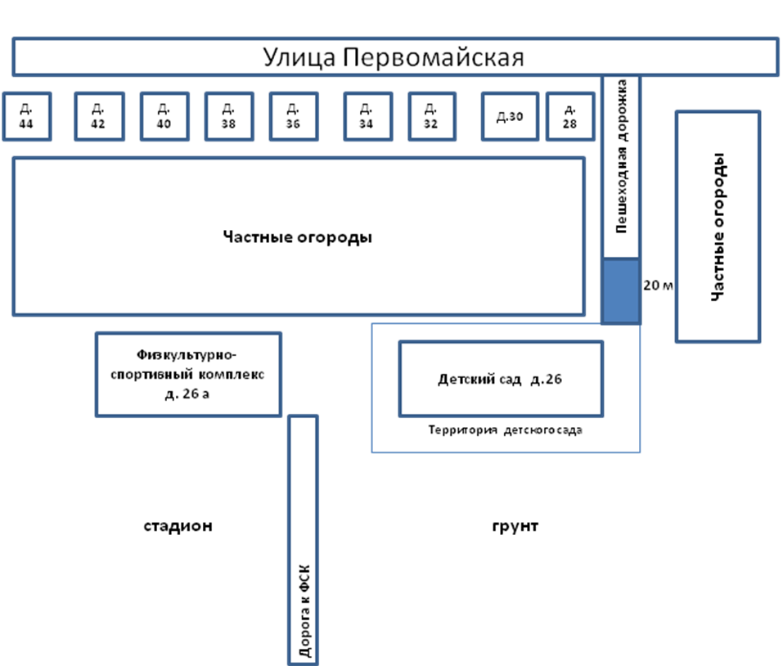

УТВЕРЖДЕНА
постановлением Администрации
Батецкого муниципального района
от 04.10.2021 № 633

СХЕМА
границ прилегающей территории к филиалу муниципального автономного дошкольного образовательного учреждения «Детский сад п.Батецкий», расположенному по адресу:
Новгородская область, Батецкий р-н, д. Городня, ул. Юбилейная, д. 23

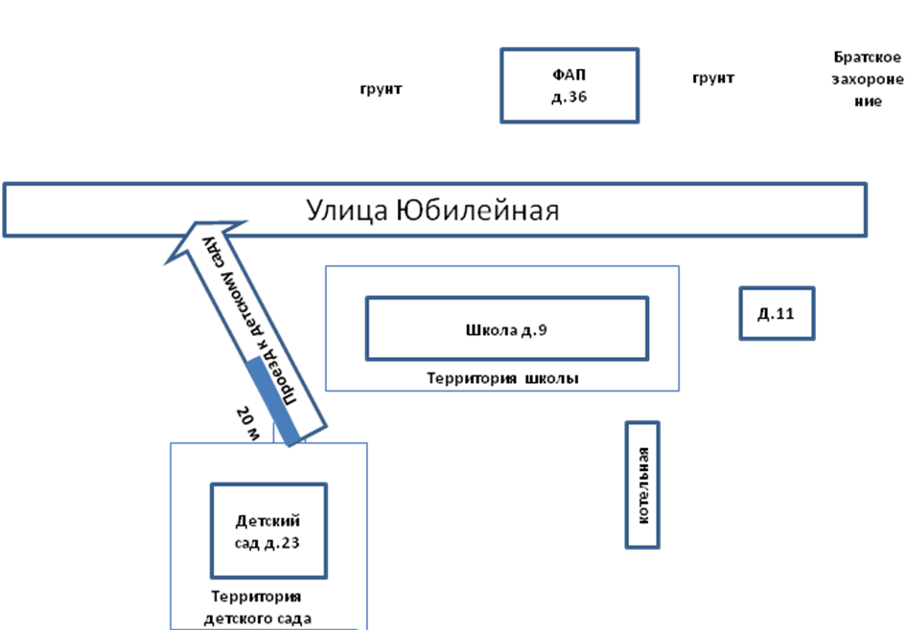

УТВЕРЖДЕНА
постановлением Администрации
Батецкого муниципального района
от 04.10.2021 № 633

СХЕМА
границ прилегающей территории к муниципальному автономному дошкольному образовательному учреждению «Детский сад д.Новое Овсино», расположенному по адресу:
Новгородская область, Батецкий р-н, д. Новое Овсино, ул. Совхозная, д. 8

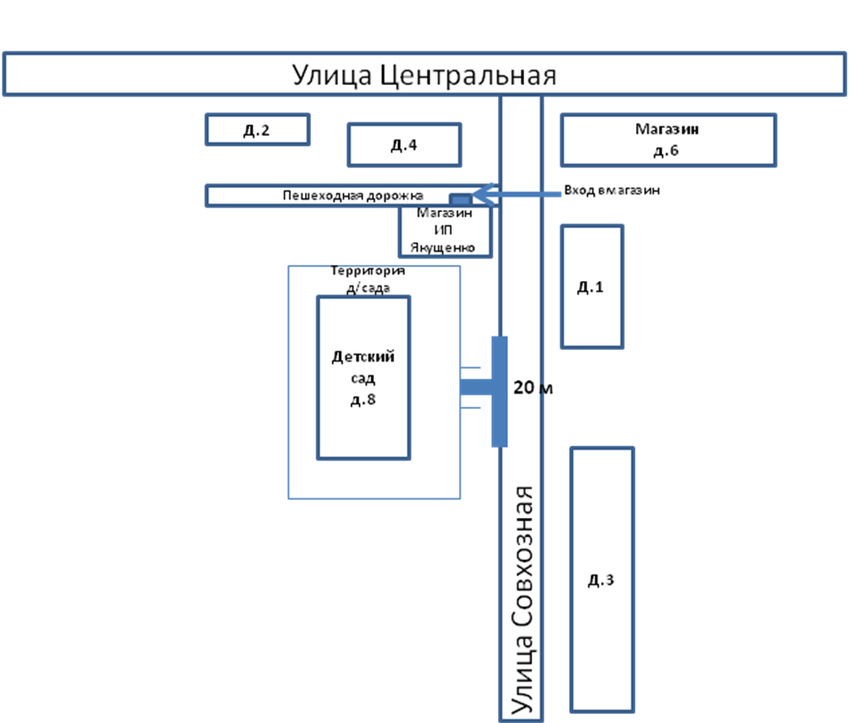

УТВЕРЖДЕНА
постановлением Администрации
Батецкого муниципального района
от 04.10.2021 № 633

СХЕМА
границ прилегающей территории к муниципальному автономному дошкольному образовательному учреждению «Детский сад д.Мойка», расположенному по адресу:
Новгородская область, Батецкий р-н, д. Мойка, ул. Зеленая, д. 37

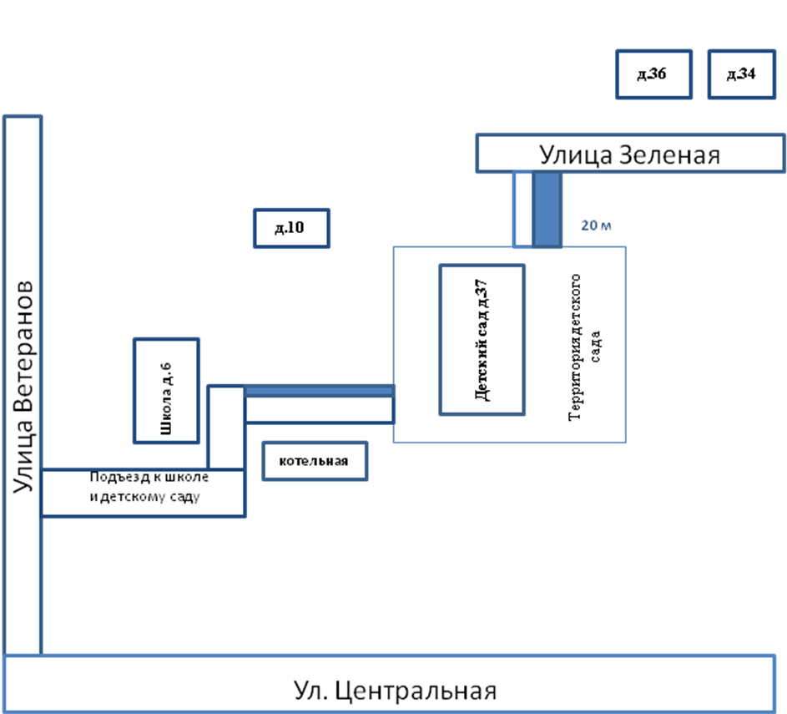

УТВЕРЖДЕНА
постановлением Администрации
Батецкого муниципального района
от 04.10.2021 № 633

СХЕМА
границ прилегающей территории к филиалу муниципального автономного дошкольного образовательного учреждения «Детский сад д.Мойка», расположенному по адресу:
Новгородская область, Батецкий р-н, д. Вольная Горка, д. 82

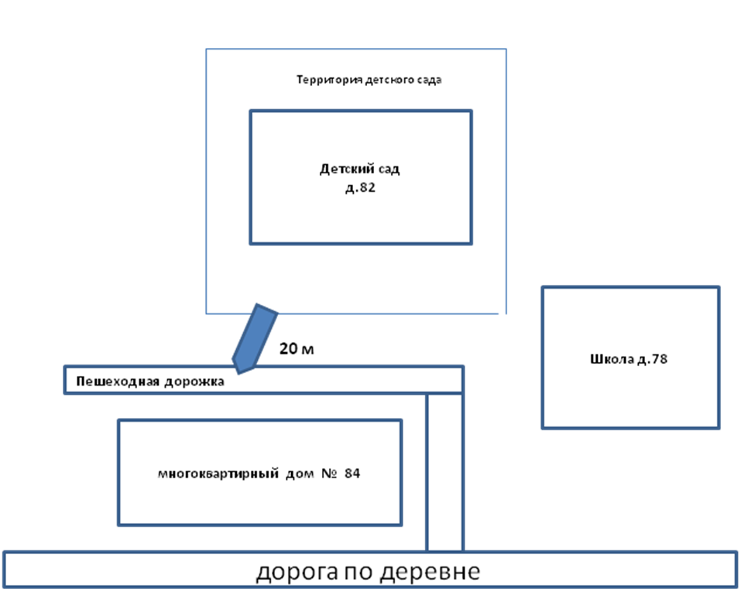

УТВЕРЖДЕНА
постановлением Администрации
Батецкого муниципального района
от 04.10.2021 № 633

СХЕМА
границ прилегающей территории к муниципальному автономному общеобразовательному учреждению «Средняя школа п.Батецкий», расположенному по адресу:
Новгородская область, п. Батецкий, ул. Первомайская, д. 24

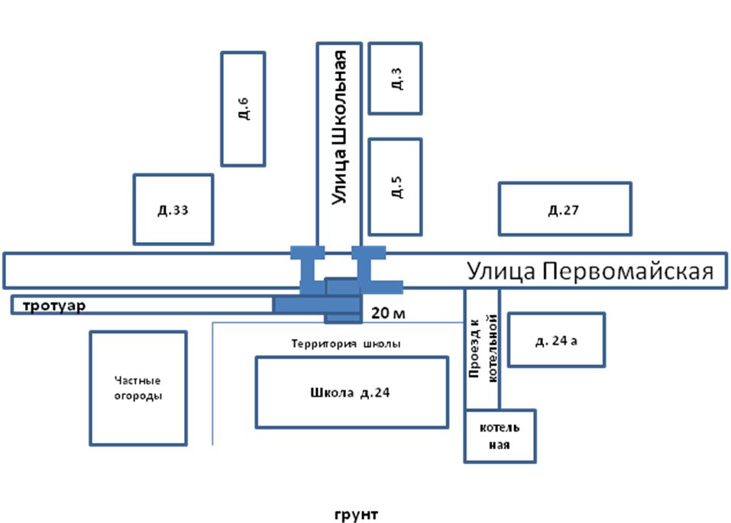

УТВЕРЖДЕНА
постановлением Администрации
Батецкого муниципального района
от 04.10.2021 № 633

СХЕМА
границ прилегающей территории к филиалу муниципального автономного общеобразовательного учреждения «Средняя школа п.Батецкий», расположенному по адресу:
Новгородская область, Батецкий р-н, д. Городня, ул. Юбилейная, д. 9

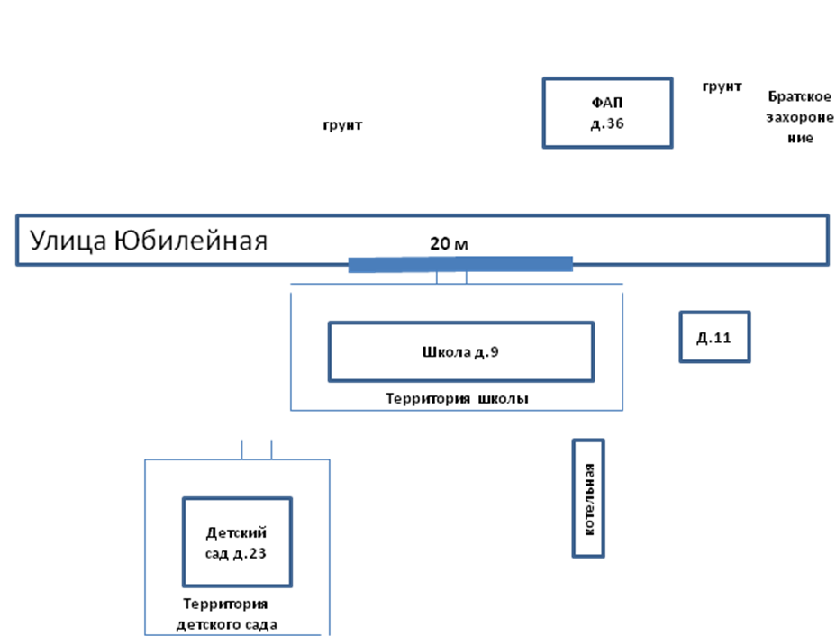

УТВЕРЖДЕНА
постановлением Администрации
Батецкого муниципального района
от 04.10.2021 № 633

СХЕМА
границ прилегающей территории к муниципальному автономному общеобразовательному учреждению «Средняя школа д.Мойка», расположенному по адресу:
Новгородская область, Батецкий р-н, д. Мойка, ул. Ветеранов, д. 6

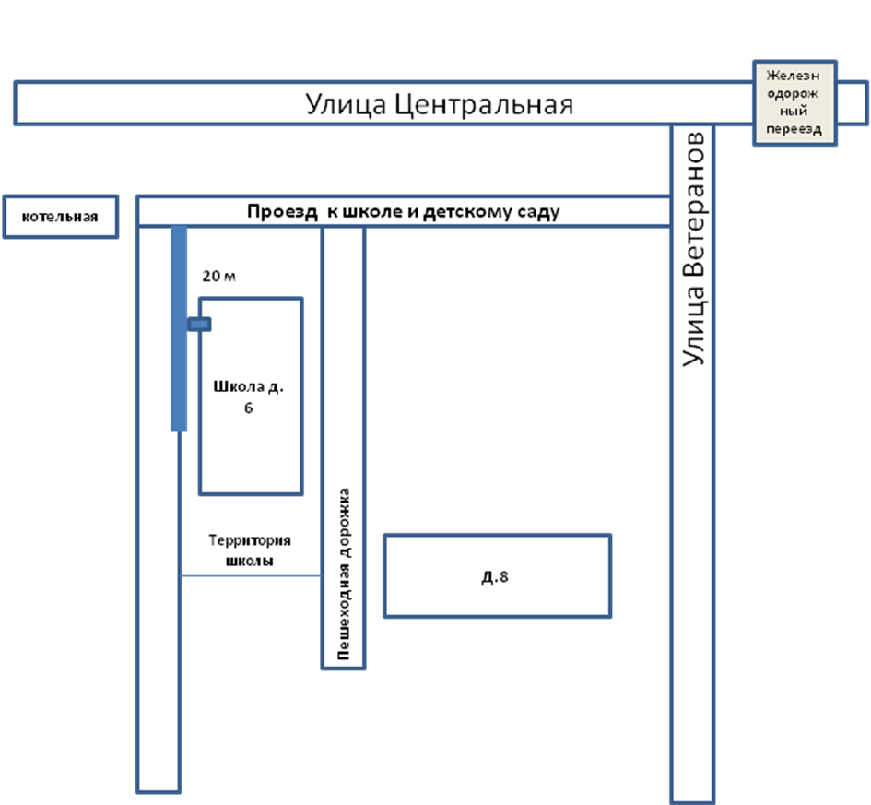

УТВЕРЖДЕНА
постановлением Администрации
Батецкого муниципального района
от 04.10.2021 № 633

СХЕМА
границ прилегающей территории к муниципальному автономному общеобразовательному учреждению «Основная школа д.Новое Овсино
им. Героя Советского Союза Георгия Туруханова»,
расположенному по адресу:
Новгородская область, Батецкий р-н, д. Новое Овсино, ул. Школьная, д. 4

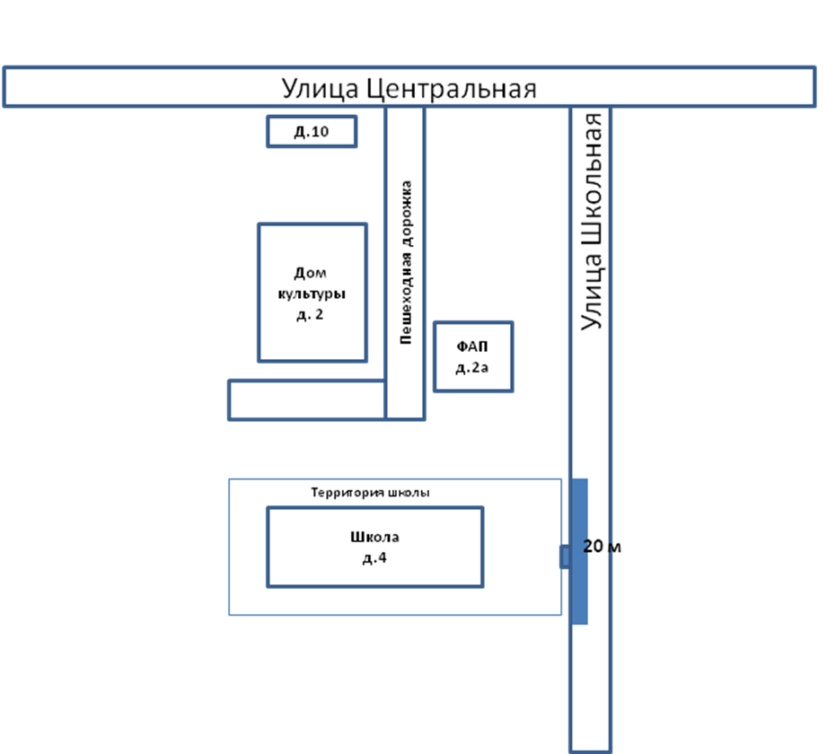

УТВЕРЖДЕНА
постановлением Администрации
Батецкого муниципального района
от 04.10.2021 № 633

СХЕМА
границ прилегающей территории к филиалу муниципального автономного общеобразовательного учреждения «Средняя школа д.Мойка»,
расположенному по адресу:
Новгородская область, Батецкий р-н, д. Вольная Горка, д. 78

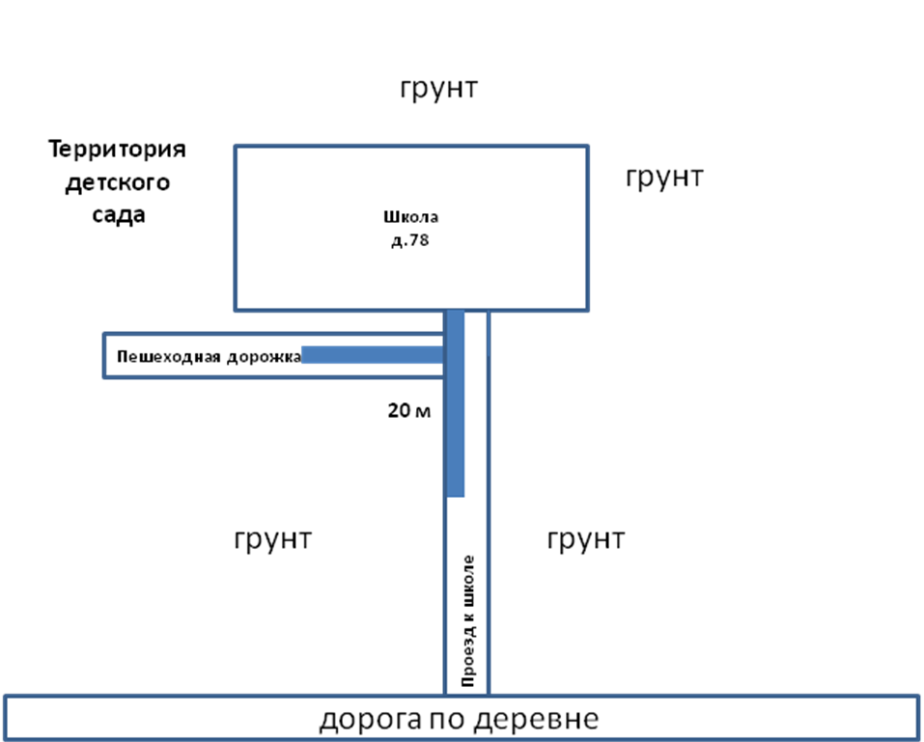

УТВЕРЖДЕНА
постановлением Администрации
Батецкого муниципального района
от 04.10.2021 № 633

СХЕМА
границ прилегающей территории к муниципальному автономному учреждению «Физкультурно-спортивный комплекс»,
расположенному по адресу:
Новгородская область, п. Батецкий, ул. Первомайская, д. 26а

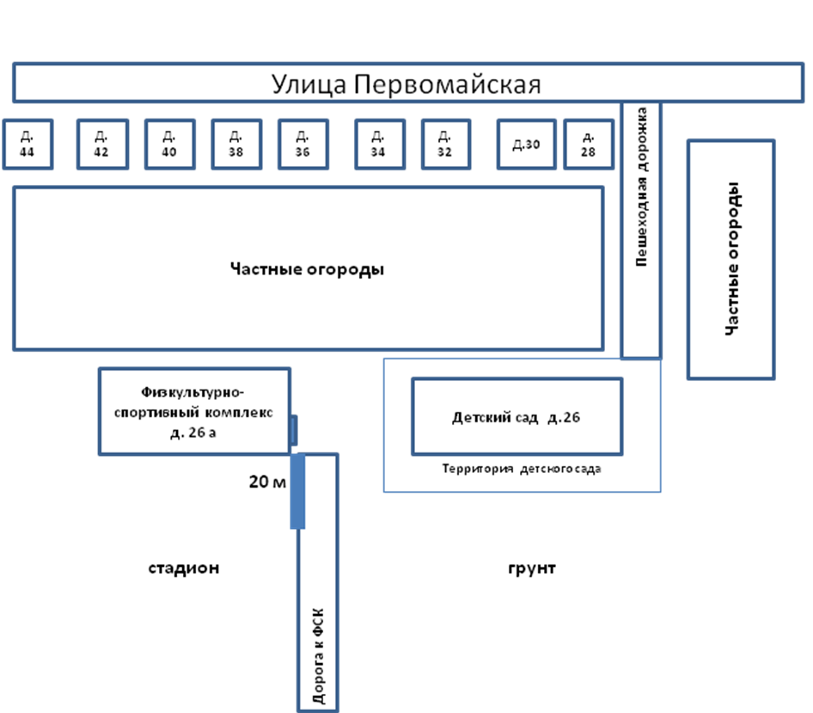

УТВЕРЖДЕНА
постановлением Администрации
Батецкого муниципального района
от 04.10.2021 № 633

СХЕМА
границ прилегающей территории к Батецкой больнице государственного областного бюджетного учреждения «Новгородская центральная районная больница», расположенному по адресу:
Новгородская область, п. Батецкий, ул. Советская, д. 10

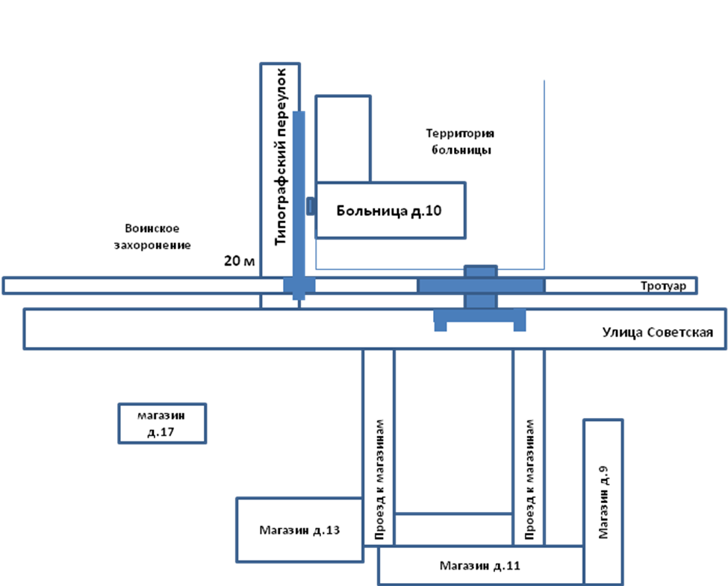

УТВЕРЖДЕНА
постановлением Администрации
Батецкого муниципального района
от 04.10.2021 № 633

СХЕМА
границ прилегающей территории к Вольногорскому фельдшерскому пункту, расположенному по адресу:
Новгородская область, Батецкий р-н, д. Вольная Горка, д. 92

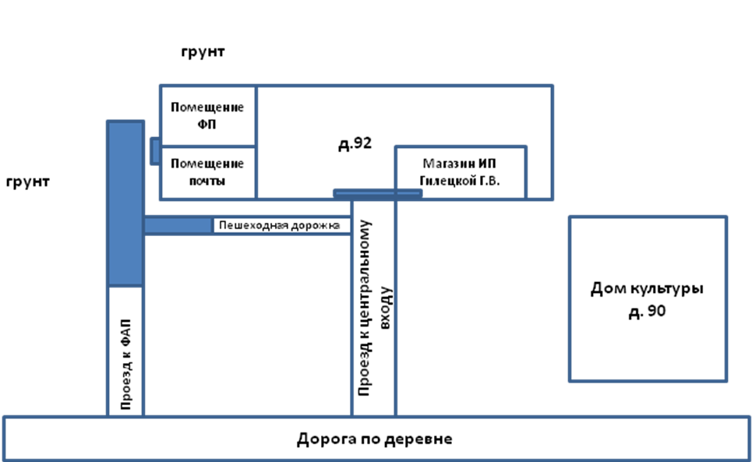

УТВЕРЖДЕНА
постановлением Администрации
Батецкого муниципального района
от 04.10.2021 № 633

СХЕМА
границ прилегающей территории к Воронинскому фельдшерско-акушерскому пункту, расположенному по адресу:
Новгородская область, Батецкий р-н, д. Воронино, д. 26

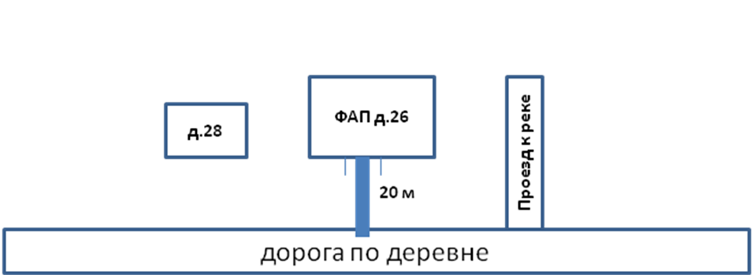

УТВЕРЖДЕНА
постановлением Администрации
Батецкого муниципального района
от 04.10.2021 № 633

СХЕМА
границ прилегающей территории к Городенскому фельдшерско-акушерскому пункту, расположенному по адресу:
Новгородская область, Батецкий р-н, д. Городня, ул. Юбилейная, д. 36

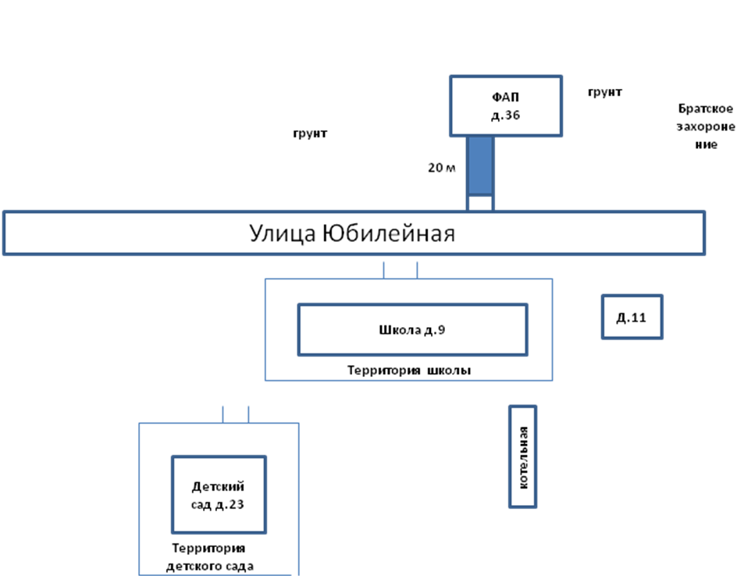

УТВЕРЖДЕНА
постановлением Администрации
Батецкого муниципального района
от 04.10.2021 № 633

СХЕМА
границ прилегающей территории к Григорьевскому фельдшерскому пункту, расположенному по адресу:
Новгородская область, Батецкий р-н, д. Григорьево, д. 41

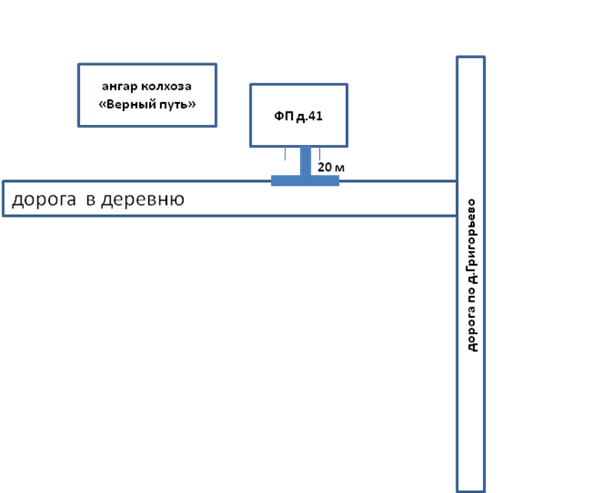

УТВЕРЖДЕНА
постановлением Администрации
Батецкого муниципального района
от 04.10.2021 № 633

СХЕМА
границ прилегающей территории к Косицкому фельдшерскому пункту, расположенному по адресу:
Новгородская область, Батецкий р-н, д. Косицкое, ул. Центральная, д. 28

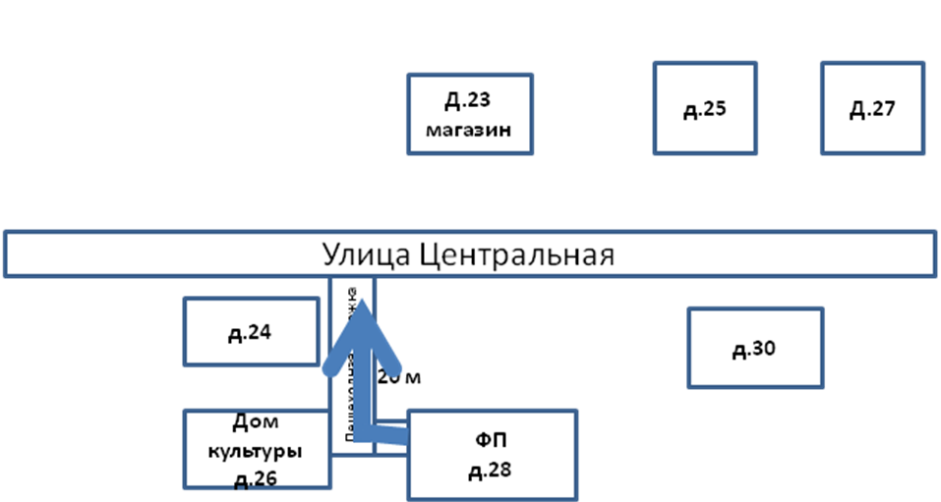

УТВЕРЖДЕНА
постановлением Администрации
Батецкого муниципального района
от 04.10.2021 № 633

СХЕМА
границ прилегающей территории к Мелковичскому фельдшерскому пункту, расположенному по адресу:
Новгородская область, Батецкий р-н, д. Мелковичи, ул. Молодежная, д. 20

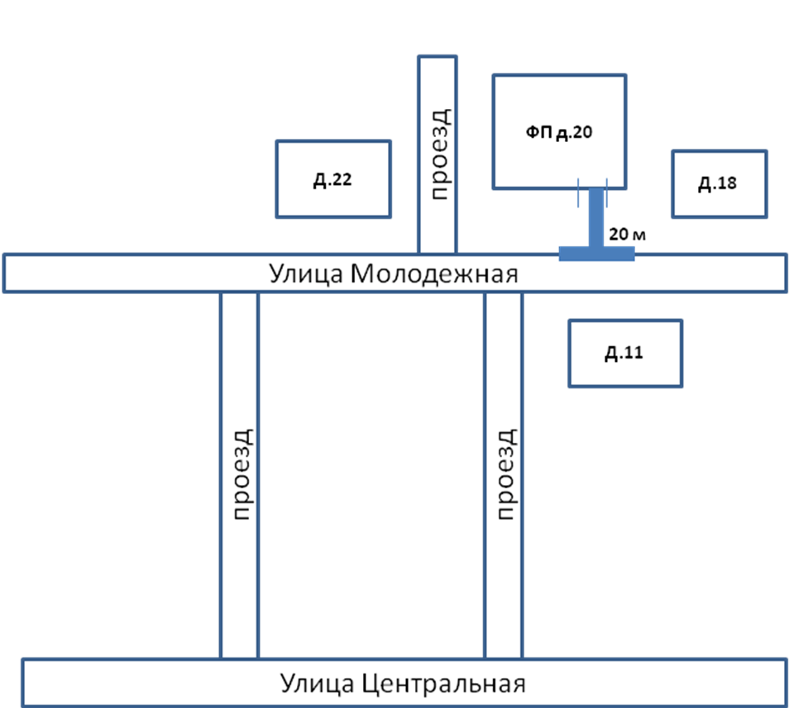

УТВЕРЖДЕНА
постановлением Администрации
Батецкого муниципального района
от 04.10.2021 № 633

СХЕМА
границ прилегающей территории к Мойкинскому фельдшерско-акушерскому пункту, расположенному по адресу:
Новгородская область, Батецкий р-н, д. Мойка, ул. Центральная, д. 13

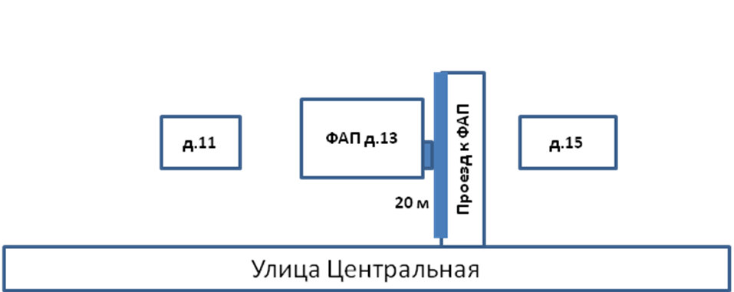

УТВЕРЖДЕНА
постановлением Администрации
Батецкого муниципального района
от 04.10.2021 № 633

СХЕМА
границ прилегающей территории к Овсинскому фельдшерско-акушерскому пункту, расположенному по адресу:
Новгородская область, Батецкий р-н, д. Новое Овсино, ул. Школьная, д. 2а

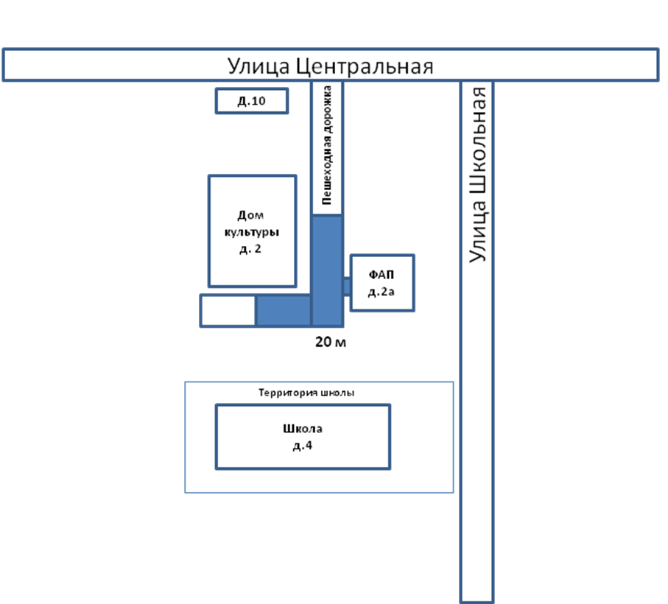

УТВЕРЖДЕНА
постановлением Администрации
Батецкого муниципального района
от 04.10.2021 № 633

СХЕМА
границ прилегающей территории к Островскому фельдшерскому пункту, расположенному по адресу:
Новгородская область, Батецкий р-н, д. Остров, д. 85

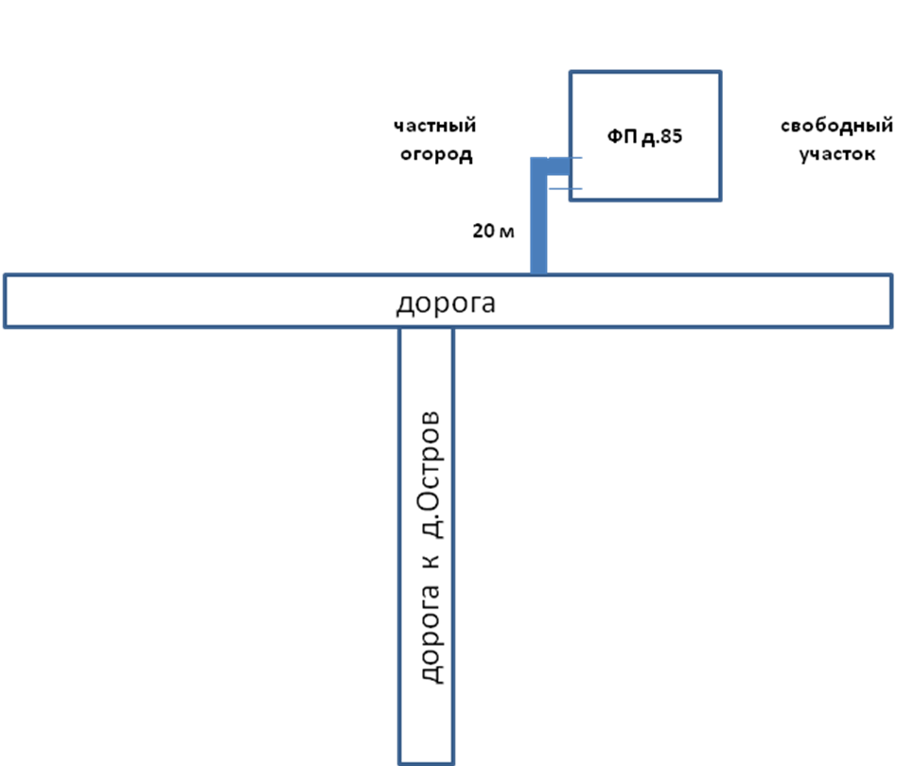

УТВЕРЖДЕНА
постановлением Администрации
Батецкого муниципального района
от 04.10.2021 № 633

СХЕМА
границ прилегающей территории к зданию железнодорожного вокзала, расположенному по адресу:
Новгородская область, п. Батецкий, ул. Линейная, д. 7

